*budowy tego miasta. Dlatego to nazwano je Babel.*

Wieża Babel jest synonimem ludzkiej pychy, ludzi, którzy nie chcieli się liczyć w codzienności z Bogiem żywym. Pycha niszczy to co zostało zbudowane. Pycha niszczy ludzkie relacje, wspólnoty, rodziny, państwo. Pycha zaślepia, nie pozwala sobie pomóc, otwiera na uzależnienia.

Czy odkryłeś pychę w swoim życiu? Pycha może mieć różne odcienie. Czym się ona charakteryzuje? **Pomódl się:** Jezu, pozwól mi demaskować pychę w moim życiu. Proszę Cię o łaskę pokory.

**22 lutego 2025, sobota – święto Katedry świętego Piotra Apostoła**

1 P 5, 1-4; Ps 23, 1-6; Mt 16, 13-19

**CHODZIĆ W DUCHU ŚWIĘTYM,**

**TO RZUCIĆ SIĘ W RAMIONA BOGA ŻYWEGO**

**Mt 16, 18-19**

*Otóż i Ja tobie powiadam: Ty jesteś Piotr – Opoka, i na tej opoce zbuduję mój Kościół, a bramy piekielne go nie przemogą. I tobie dam klucze królestwa niebieskiego; cokolwiek zwiążesz na ziemi, będzie związane w niebie, a co rozwiążesz na ziemi, będzie rozwiązane w niebie.*

Imię „Szymon” etymologicznie oznacza kruchą trzcinę. Jezus swoją mocą potrafił uczynić z Szymona - Piotra, czyli skałę. Piotr był sangwinikiem i sangwinikiem został. Bóg żywy nie zmienia naszych temperamentów. Wydobywa z nich perły. Potrzebujemy przemiany naszych osobowości, a ona dokonuje się, gdy rzucimy się w ramiona Jezusa tak jak Piotr.

Czego szukasz w swoim życiu? Co jest dla ciebie ważne? **Pomódl się:** Jezu, dziękuję Ci za dar wiary. Dziękuję, że mam wybór i mogę także rzucić się w Twoje ramiona.

|  |  |  |
| --- | --- | --- |
| [http://ts3.mm.bing.net/th?id=H.4735971083880562&pid=1.9](http://www.bing.com/images/search?q=foska&view=detail&id=1AFDCB8C165443400EF8A0082A0C7AAFF792C142&first=61&FORM=IDFRIR) | Opracowała: Jolanta Prokopiuk, korekta: Elżbieta i Grzegorz Kowalewscy, ilustracje: Marta Stańco, skład: Mariusz Stańco. Asystent kościelny – ks. Wojciech Jaśkiewicz.  Wspólnota Domowego Kościoła Ruchu Światło – Życie „On Jest” | **C:\Users\Mariusz\Desktop\Faith\Rozwazania\QR code lectio.jpeg** |
| **Teksty do medytacji znajdują się na stronie:** [**www.onjest.pl/slowo**](http://www.onjest.pl/slowo)  **Zachęcamy do korzystania z metody czytania i rozważania Słowa Bożego Lectio Divina i rozważań dostępnych na stronie internetowej oraz w formie aplikacji na urządzenia z systemami Android, Apple (kod QR obok), jak również czytniki e-book** | |

**CHODZIĆ W DUCHU ŚWIĘTYM**

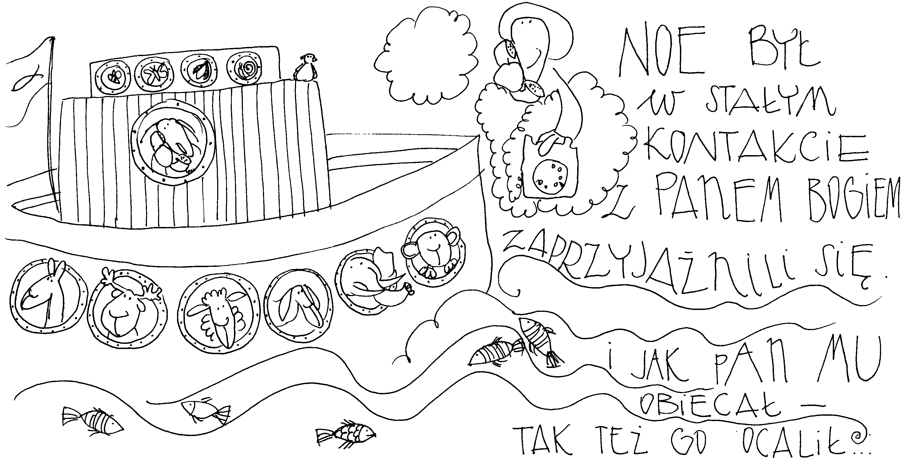

**16 lutego 2025, niedziela** Jr 17, 5-8; Ps 1, 1-6; 1 Kor 15, 12-20; Łk 6, 17.20-26

**CHODZIĆ W DUCHU ŚWIĘTYM,**

**TO BAĆ SIĘ BARDZIEJ BOGA NIŻ LUDZI**

**Jr 17, 7-8**

*Błogosławiony mąż, który pokłada ufność w Panu, i Pan jest jego nadzieją. Jest on podobny do drzewa zasadzonego nad wodą, co swe korzenie puszcza ku strumieniowi; nie obawia się, gdy nadejdzie upał, bo zachowa zielone liście; także w roku posuchy nie doznaje niepokoju i nie przestaje wydawać owoców.*

Potrzebujemy wzrastać w wierze, aby swoje życie całkowicie powierzać Bogu żywemu, a nie człowiekowi. Bóg jest wierny. Ma moc zrealizować każdą obietnicę złożoną człowiekowi. Mamy bardziej bać się Boga niż człowieka. *Temu, kto się Pana boi, dobrze będzie na końcu, a w dniu swojej śmierci będzie błogosławiony* (Syr 1, 13).

Komu tak naprawdę zawierzyłeś swoje życie? Co mówią fakty z twojego życia o twoich niepokojach? Czy wzrastasz w wierze? **Pomódl się:** Jezu, dziękuję Ci, że jesteś Bogiem żywym, któremu mogę całkowicie zaufać. Dziękuję, że mogę wzrastać w wierze.

**17 lutego 2025, poniedziałek** Rdz 4, 1-25; Ps 50, 1-21; Mk 8, 11-13

**CHODZIĆ W DUCHU ŚWIĘTYM,**

**TO ODKRYĆ, ŻE MAMY PRAWO WYBORU**

**Rdz 4, 6-7**

*Pan zapytał Kaina: „Dlaczego jesteś smutny i dlaczego twarz twoja jest ponura? Przecież, gdybyś postępował dobrze, miałbyś twarz pogodną; jeżeli zaś nie będziesz dobrze postępował,* ***grzech leży u wrót i czyha na ciebie, a przecież ty masz nad nim panować****”.*

Człowiek został stworzony na obraz i podobieństwo Boże, a wiec jest także istotą wolną. Tłumaczenie użytego czasownika hebrajskiego *timszel – możesz* oznacza prawo wyboru: możemy nad grzechem panować. Bo jeśli „możesz”, to znaczy również, że „możesz nie”. Możemy wybrać sobie własna drogę, stanąć do walki i zwyciężyć! To my ponosimy odpowiedzialność za nasze wybory.

Czy potrafisz w swoim życiu wybierać? A może wybierasz to, co inni wybierają? Czy konsultujesz z Bogiem żywym swoje wybory? **Pomódl się:** Jezu, dziękuję Ci za dar wolności. Dziękuję, że mam wybór.

**18 lutego 2025, wtorek** Rdz 6, 5-8; 7, 1-10; Ps 29, 1-10; Mk 8, 14-21

**CHODZIĆ W DUCHU ŚWIĘTYM,**

**TO ODKRYĆ SWOJĄ NIEPRAWOŚĆ**

**Rdz 6, 5-8**

*Pan Bóg, widząc, że wielka jest niegodziwość ludzi na ziemi i że usposobienie ich jest wciąż złe, żałował, że stworzył ludzi na ziemi, i zasmucił się. Wreszcie Pan rzekł: „Zgładzę ludzi, których stworzyłem, z powierzchni ziemi: ludzi, bydło, zwierzęta pełzające i ptaki podniebne, bo żałuję, że ich stworzyłem”. Tylko Noego Pan darzył życzliwością.*

Papież Franciszek w swoim liście na Wielki Post 2018 użył bardzo trudnego i bolesnego fragmentu słowa Bożego: *Ponieważ wzmoże się nieprawość, ostygnie miłość wielu* (Mt 24, 12). Potrzebujemy odkrywać swoją nieprawość, nawracać się i pokutować za nią. Potrzebujemy ujrzeć swoją niewdzięczność, brak miłości, obojętność czy wręcz lodowatość wobec innych. Potrzebujemy odkryć, że mamy swój udział w obrażaniu Boga żywego.

Czy szukasz prawdy i żyjesz prawdą? Czy potrafisz demaskować grzechy, do których się przyzwyczaiłeś? **Pomódl się:** Jezu, dziękuję Ci, że uzdalniasz mnie do ujrzenia prawdy o sobie, do ujrzenia swojej nieprawości.

**19 lutego 2025, środa** Rdz 8, 6-22; Ps 116B, 12-19; Mk 8, 22-26

**CHODZIĆ W DUCHU ŚWIĘTYM,**

**TO WZRASTAĆ W POSŁUSZEŃSTWIE**

**Rdz 8, 6-8**

*Po czterdziestu dniach Noe, otworzywszy okno arki, które przedtem uczynił, wypuścił kruka; ale ten wylatywał i zaraz wracał, dopóki nie wyschła woda na ziemi.**Potem wypuścił z arki gołębicę, aby się przekonać, czy ustąpiły wody z powierzchni ziemi.*

Noe oglądał spełnienie Bożych obietnic w swoim życiu. Otrzymał ostrzeżenie o nadchodzącej zagładzie i podporządkował się Bożemu wezwaniu i obietnicy. Jak to zrobił Noe? Był w stałym kontakcie z Bogiem żywym. Dziś byśmy powiedzieli, że trwał na modlitwie ze słowem Bożym. Słyszał Boże wezwania i im się podporządkowywał. Potrzebujemy wzrastać w posłuszeństwie Bożemu głosowi w naszym życiu.

Czy słyszysz Boży głos w swoim sercu? Czy jesteś mu posłuszny? Ile czasu poświęcasz na modlitwę ze słowem Bożym? **Pomódl się:** Jezu, dziękuję Ci za dar wiary i głębokie pragnienie relacji z Tobą.

**20 lutego 2025, czwartek** Rdz 9, 1-13; Ps 102, 16-23; Mk 8, 27-33

**CHODZIĆ W DUCHU ŚWIĘTYM,**

**TO ODKRYĆ PRZYMIERZE W SWOIM ŻYCIU**

**Rdz 9, 11-13**

*„Zawieram z wami przymierze, tak iż nigdy już nie zostanie zgładzona wodami potopu żadna istota żywa i już nigdy nie będzie potopu niszczącego ziemię”. Po czym Bóg dodał: „A to jest znak przymierza, które Ja zawieram z wami i każdą istotą żywą, jaka jest z wami, na wieczne czasy: Łuk mój kładę na obłoki, aby był znakiem przymierza między Mną a ziemią”.*

Wejście w przymierze z Bogiem żywym to dobry „interes” dla człowieka. Bóg pragnie zawsze dobra dla człowieka. Nawet jeśli przeprowadza go przez ciemne doliny, to wszystko ma sens i służy jego dobru. Najboleśniejsze życie nie traci sensu przeżywane z Jezusem, a nawet nabiera nowego znaczenia. Cierpienie tylko w Jezusie ma sens.

Czy twoje życie ma sens? Czy rozumiesz sens przymierza z Bogiem żywym? **Pomódl się:** Jezu, dziękuję Ci, że moje życie w Tobie ma sens. Dziękuję za dar przymierza z Tobą.

**21 lutego 2025, piątek** Rdz 11,1-9; Ps 33,10-15; Mk 8,34-9,1

**CHODZIĆ W DUCHU ŚWIĘTYM, TO DEMASKOWAĆ PYCHĘ**

**Rdz 11, 5-9a**

*A Pan zstąpił z nieba, by zobaczyć to miasto i wieżę, które budowali ludzie, i rzekł: „Są oni jednym ludem i wszyscy mają jedną mowę, i to jest przyczyną, że zaczęli budować. A zatem w przyszłości nic nie będzie dla nich niemożliwe, cokolwiek zamierzą uczynić. Zejdźmy więc i pomieszajmy tam ich język, aby jeden nie rozumiał drugiego!” W ten sposób Pan rozproszył ich stamtąd po całej powierzchni ziemi, i tak nie dokończyli*